Логвиненко А. Д.
ИНВЕРТИРОВАННОЕ ЗРЕНИЕ¹
Стрэттон показал, что при длительной инверсии сет-чаточных изображений к испытуемому постепенно возвращается способность видеть мир в правильной ориентации. Однако спустя тридцать лет американский психолог Иверт, повторив эксперимент Стрэттона, не наблюдал адаптации ни у одного из своих испытуемых (одним из испытуемых был сам Иверт). И это несмотря на то, что его эксперимент длился около двух недель, т. е. в полтора раза больше, чем у Стрэттона. Так возникла проблема адаптации к инвертированному зрению. Последующие попытки внести ясность в эту проблему не принесли ничего нового. Проведенные в американских университетах два длительных эксперимента по адаптации к инверсии укрепили скепсис бихевиориально ориентированных психологов относительно возможности перцептивной адаптации к инверсии. В то же время австрийский психолог Колер, имевший гештальтистскую ориентацию, работая с инвертированным зрением, полностью подтвердил выводы Стрэттона о возможности перцептивной адаптации.
Внимательный анализ экспериментальных дневников, которые велись этими авторами во время проведения хронических экспериментов, позволил нам обнаружить следующие примечательные факты. Во-первых, ход перцептивной адаптации, как он открывался испытуемым во время хронического эксперимента, был одинаков во всех экспериментах, независимо от того, какой окончательный вывод делался экспериментатором относительно исхода эксперимента. Во-вторых, по мере адаптации к инверсии испытуемые теряли способность оценивать ориентацию своих зрительных образов. Иными словами, испытуемые в ходе опыта затруднялись с ответом на прямой вопрос о том, как они видят мир — правильным или перевернутым. Это обстоятельство выглядит по меньшей мере странным, ибо речь идет не о каких-то нюансах в зрительной картине, а о ее ориентации относительно вертикали. В-третьих, даже авторы, по мнению которых их эксперименты завершились полной перцептивной адаптацией, опускали в своих дневниках такой важный момент, как соб-
Логвиненко А. Д. Зрительное восприятие пространства.— М.: МГУ, 1981.— с. 74—89.
571

ственно наступление правильного видения. Складывается впечатление, что правильное видение у их испытуемых появлялось постепенно. Однако трудно себе представить процесс, в ходе которого постепенно и незаметно для испытуемого изменяется вертикальная ориентация зрительной картины на противоположную. В-четвертых, почти все исследователи указывали на то, что пристальное вглядывание в зрительную картину, ее интроспективный анализ, позволяли все-таки обнаружить перевернутость визуального поля даже в конце длительного адаптационного периода. В свете этого факта становится понятным, почему те авторы, которые брали за критерий адаптации исчезновение каких бы то ни было признаков перевернутости, делали вывод об отсутствии адаптации, а авторы, придерживавшиеся более широкого толкования понятия «образ» считали общее впечатление «естественности», «нормальности» визуального мира достаточным основанием для утверждения о полной перцептивной адаптации.
Поскольку предыдущие исследователи инвертированного зрения оставили больше вопросов, чем получили ответов, нами было предпринято собственное исследование инвертированного зрения и проведено несколько хронических экспериментов. Оказалось, что феноменология инвертированного зрения слишком сложна для традиционного понятийного аппарата психологии зрительного восприятия. Поэтому изложение собственного понимания психологического механизма адаптации мы предваряем анализом тех изменений, которые вносит в зрение инвертоскоп. Начнем с того, что инвертоскоп ограничивает оптическое пространство (в наших экспериментах его размеры составляли 25°х30°) и инвертирует его. Поскольку инвертоскоп обычно крепится на голове испытуемого так, чтобы его оптическая ось совпадала с главным эгоцентрическим зрительным направлением, то инверсия оптического пространства приводит к инверсии зрительного пространства. Однако помимо изменения ориентации зрительного пространства инверсия оптического пространства вызывает ряд других изменений в восприятии.
Во-первых, инверсия эгоцентрических зрительных направлений приводит к потере константности видимого положения объектов. Причина этого кроется в том, что вертикальное смещение головы на некоторый угол ɑ в обычных условиях вызы-

вает смещение сетчаточного изображения на такую же угловую величину, но в противоположном направлении, т. е. на угол «-ɑ», в то время как при инверсии — на угловую величину и в том же направлении (т. е. на угол ɑ). Константность видимого положения обеспечивается тонким механизмом компенсации сетчаточных смещений изображения, вызванных собственными движениями наблюдателя. Инверсия изменяет знак сетчаточного смещения, и компенсирующий сигнал увеличивает вдвое изменение видимого положения предмета вместо того, чтобы уничтожить его, что и переживается в виде отчетливых смещений зрительных образов, сопровождающих движения головы наблюдателя. Интересно отметить, что константность зрительных направлений сохраняется, если инвертоскоп крепится на голове, ибо в этом случае движения глаза вызывают то же самое смещение сетчаточного изображения, как и без инверсии. Однако если инвертоскоп поместить непосредственно на глазное яблоко, константность зрительных направлений будет нарушена. Итак, при инвертированном зрении теряется константность видимого положения предметов (что отмечалось всеми исследователями, начиная со Стрэтто-на), и эта утрата является естественным следствием изменения связи между собственными смещениями головы и соответствующими смещениями сетчаточного изображения.
Во-вторых, мы обнаружили, что при инвертированном зрении исчезает также и константность видимой формы. Утрата константности видимой формы при инвертированном зрении может быть следствием потери константности видимого положения объектов. Действительно, константность видимой формы предполагает константность видимого наклона. При инвертированном зрении константность видимого наклона (как разновидность видимого положения) теряется: наклон головы сопровождается изменением видимого наклона объектов. Так, в частности, испытуемые всегда отмечают, что при ходьбе земля «колышется» в такт шагам, а при наклоне головы «вздыбливается». Земной поверхности, попадающей в поле зрения, можно по желанию придать практически любой видимый наклон.
Нами было проведено измерение константности видимой формы в двух условиях. В одном случае наклон объекта, видимая форма которого подлежала измерению, осуществлялся вдоль горизонтальной оси вращения, в другом случае - вдоль вер-

572
573

Таблица
Константность видимой формы в нормальных условиях и при инверсии в зависимости от угла наклона и ориентации
оси вращения
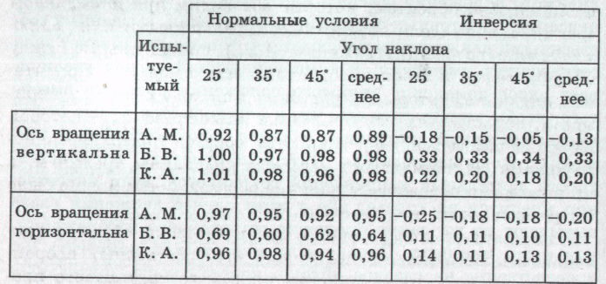
тикальной. Поскольку утрату константности видимого наклона при инверсии вызывали лишь вертикальные движения головы, то в первом случае константность видимой формы должна была нарушаться, а во втором — нет. Если же причина нарушения константности видимой формы не в потере константности видимого наклона, то результаты измерения константности видимой формы в обоих условиях будут идентичны. Именно это и имело место в действительности. Результаты эксперимента (см. таблицу) говорят о том, что утрата константности видимого положения объектов при инверсии не является непосредственной причиной падения, константности видимой формы. Ранее нами было показано, что этой причиной не может быть ни редукция оптического пространства, ни сам факт использования оптического приспособления. Действительно, если в эксперименте, аналогичном тому, результаты которого отражены в таблице, заменить в инвертоскопе призмы Дове простыми стеклянными призмами, то падения константности восприятия видимой формы не наблюдается. Статистически значимых различий между коэффициентами константности, измеренными без инвертоскопа и с инвертоскопом с прямоугольными призмами, не дающими инверсии, не было.
В-третьих, все исследователи инвертированного зрения, начиная со Стрэттона, указывали на картинность, нереальность,
иллюзорность визуального пространства при инверсии: «...и хотя все эти образы,— писал Стрэттон, имея в виду образы при инвертированном зрении,— были четкими и определенными, они вначале не производили впечатления реальных вещей, подобно объектам, которые мы видим при нормальном зрении, а выглядели неуместными, фальшивыми или иллюзорными образами (Стрэттона.— А. Л.), помещенными между наблюдателем и самими объектами или вещами». При чтении дневника, который Стрэттон вел по ходу своего эксперимента, обращает на себя внимание настойчивость, с которой им подчеркивается «нереальность» образов инвертированного зрения. В нормальных условиях мы видим предметы, а при инверсии переживаем наличие образов — так можно было бы резюмировать его наблюдения.
В-четвертых, инвертоскоп создает инверсию образа в зрительном пространстве относительно его собственных координат, но не затрагивает ориентации самого зрительного пространства в координатах видимого мира. Сразу после надевания инвертоскопа зрительное пространство выглядит уплощенным (нечто среднее между плоскими фигурами и объемными телами), нереальным, отчужденным от испытуемого. Зрительное пространство локализуется как некая картинка между испытуемым и предметами в осознаваемом мире. Причем ориентация этой картинки всегда такова, что она перпендикулярна относительно главного эгоцентрического зрительного направления. Если испытуемый смотрит вниз и его главное эгоцентрическое зрительное направление перпендикулярно плоскости пола (т.е. составляет с земной поверхностью угол «-90°»), то картинка зрительного «пространства параллельна полу. Инвертоскоп инвертирует эту картинку относительно главного эгоцентрического зрительного направления, но не относительно вертикали в амодальном пространстве. Заметьте, что в этом случае для правильного видения (если под правильным видением понимать правильную ориентацию зрительных образов относительно вертикали в амодальном пространстве) не нужна никакая адаптация, поскольку при главном эгоцентрическом зрительном направлении в «-90°» правильное видение имеет место сразу после надевания инвертоскопа. Это же можно сказать и для главного эгоцентрического направления в «+90°».
Анализ и сопоставление перечисленных особенностей восприятия, возникающих вслед за надеванием инвертоскопа, убеждают в том, что инверсия приводит к разрушению видимого мира. Иными словами, при инверсии воспринимаются зрительное пространство и видимое поле, а восприятие видимого мира оказывается невозможным. В этом случае перцептивная адаптация, если она вообще наступает, может происходить либо в виде изменения ориентации видимого поля (а следовательно, и зрительного пространства), либо в виде построения нового видимого мира на основе инвертированного зрительного пространства. Проведенные эксперименты с длительной адаптацией к инверсии убеждают в том, что адаптация происходит в форме построения нового видимого мира.
В свете такого подхода к решению проблем инвертированного зрения возможно непротиворечивое истолкование его особенностей и многих сложных вопросов, перед которыми останавливались прежние исследователи. Действительно, поскольку зрительное пространство и видимое поле строятся в соответствии с проекционными (т. е. угловыми) отношениями, то переход от восприятия видимого мира к восприятию зрительного пространства и видимого поля неизбежно должен сопровождаться утратой константности восприятия во всех ее проявлениях и стабильности видимого мира. Становится понятной противоречивость наблюдений прежних авторов, которые, с одной стороны, утверждали, что временами их испытуемые видели правильно, а с другой стороны, отмечали, что при интроспективной установке впечатление правильности исчезало, и визуальная картина вновь выглядела перевернутой. Так и должно было быть, ибо интроспективная установка, как отмечал еще Гибсон, всегда способствует переходу от восприятия видимого мира (который к концу адаптации восстанавливался и был правильно ориентирован) к восприятию видимого поля (которое в течение всего времени оставалось инвертированным).
Проведенные нами исследования адаптации к инвертированному зрению показали, что по ходу эксперимента возникали и сменяли друг друга три стратегии адаптации.
Вначале испытуемый игнорировал свое перевернутое зрительное пространство и старался вести себя так, словно он находится в темноте. Поначалу и особенно тогда, когда он находился среди знакомых предметов, эта стратегия поведения себя
576
оправдывала. Однако уже к концу первого дня испытуемым пришлось отказаться от этой стратегии, поскольку тускнели образы памяти, и испытуемый часто не мог вспомнить, где находится дверь, или стол, или какой-либо еще нужный ему предмет, тем более что эта стратегия была вовсе неприемлема в незнакомом окружении.
Затем испытуемые начали строить свои движения так, чтобы они выглядели правильными в их зрительном пространстве. При этом их движения выглядели вычурными и лишенными смысла. Например, для того чтобы взять чашку, испытуемый вводил руку в поле зрения так, чтобы она выглядела правильно ориентированной в зрительном пространстве. Но поскольку чашка выглядела перевернутой, ему приходилось выворачивать руку причудливым образом. В конечном счете все кончалось тем, что содержимое чашки расплескивалось, как только она покидала поле зрения. Эта стратегия не могла привести к адаптации, поскольку ее последовательное проведение означало бы полный разрыв с логикой предметного мира.
Третья стратегия, завершавшаяся перцептивной адаптацией, связана с транспозицией визуальной позиции наблюдения. Мы уже отмечали, что инверсия зрительного пространства, которая вызывается инвертоскопом, не затрагивает ориентацию самого зрительного пространства относительно тела наблюдателя в амодальном пространстве, которая определяется склонением взора¹. Действительно, если склонение взора равно «— 90°» (линия взора перпендикулярна полу), зрительное пространство видится внизу и его ориентация совпадает с ориентацией пола. В этой ситуации инвертоскоп обращает ориентацию зрительного пространства в направлении «вперед—назад», а не в направлении «вверх— вниз», как при нулевом склонении взора (т. е. при линии взора, параллельной полу).
Заметьте, когда линия взора перпендикулярна поверхности пола, достаточно вообразить, что вы смотрите как бы с другой стороны, и ваше зрительное пространство будет выглядеть правильно ориентированным в амодальном пространстве. При этом вы как бы совершаете перенос (транспозицию) позиции, с которой вы наблюдаете зрительное пространство. Эта опера-
Так будем называть ради краткости склонение главного оптического направления в оптическом пространстве.
577

ция (транспозиция виртуальной позиции наблюдения) и лежит в основе перцептивной адаптации к инвертированному зрению. Поначалу она возможна лишь для углов склонения взора, близких либо к «—90°», либо к «+90°». Затем транспозиция удается испытуемым и при меньших (по абсолютной величине) склонениях взора, т, е. область всех возможных значений склонения взора распадается на две области — область инвертированного и область правильного видения. Границы этих областей задают две критические величины склонения взора — α _{в} и α _{н}. Если склонение взора а заключено в пределах α_{в} ≤ α ≤ α _{н}, то видение инвертировано, если склонение взора лежит вне этого интервала, видение правильное. Перцептивная адаптация происходит в виде сужения области инвертированного видения, т. е. в ходе адаптации α_{в} и α _{н} стремятся к нулю. На рис. 1 представлен график зависимости величины области инвертированного видения как функции чистого адаптационного времени. Определение границ области инвертированного видения происходило с помощью перемещения по вертикальной стене стрелки. Испытуемый должен был отметить момент, когда ориентация стрелки изменялась. С помощью психофизического метода границ определялись границы α_{в} и α_{н}.
Константность восприятия видимой формы в ходе эксперимента восстанавливается и достигает исходного (доэкспери-ментального) уровня (рис. 2).
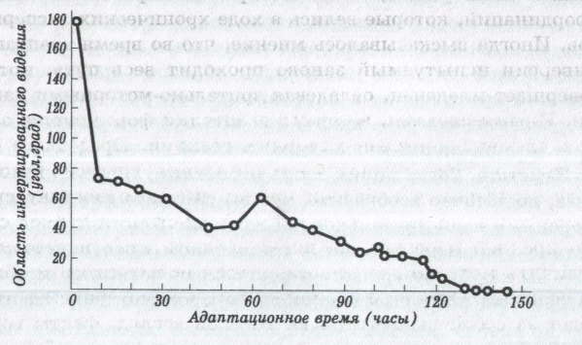

Рис. 1. Уменьшение ширины области инвертированного видения с течением адаптации (по: Логвиненко, Жедунова, 1980).

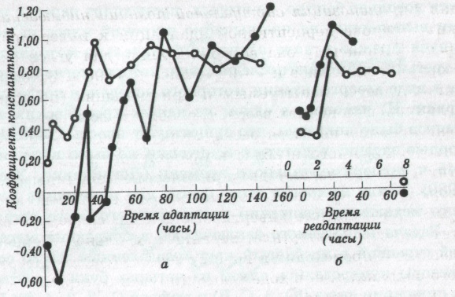
Рис. 2. Восстановление константности видимой формы во время адаптации (а) к инвертированному зрению и ее динамика во время реадаптации (б) (по: Логвиненко, 1974 (заполненные кружочки); Логвиненко, Жедунова, 1980 (пустые кружочки).
В то время как некоторые авторы высказывают сомнения относительно перцептивной адаптации к инверсии, все исследователи единодушны в том, что моторная адаптация безусловно происходит. В этом убеждают как наблюдения за поведением испытуемых, так и тестирование зрительно-моторных координации, которые велись в ходе хронических экспериментов. Иногда высказывалось мнение, что во время адаптации к инверсии испытуемый заново проходит весь путь, который совершает младенец, овладевая зрительно-моторными навыками. Иными словами, во время адаптации формируется заново весь алфавит зрительно-моторных реакций. Предельное выражение эти взгляды находят в точке зрения, согласно которой в ходе адаптации к инверсии происходит моторное научение и после этого вопрос о перцептивной адаптации теряет смысл (по крайней мере для внешнего наблюдателя), и невозможно отличить моторно адаптировавшегося испытуемого и обычного человека. Суть этой позиции в том, что моторная адаптация ведет за собой перцептивную. На наш взгляд, факты говорят об обратном — перцептивная адаптация ведет за собой моторную. Действительно, во-первых, моторная адаптация соверша-

ется довольно быстро, во-вторых, происходит перенос успешности выполнения на чрезвычайно широкий класс не встречавшихся прежде в ходе адаптации зрительно-моторных задач, в-третьих, отсутствие последействия, которое могло бы проявиться в виде дезорганизации моторного поведения после удаления призм. И, наконец, в одном из наших хронических экспериментов было показано, что существуют простые зрительно-моторные задачи, в которых адаптации не было в течение всех 145 ч экспериментального времени (Логвиненко, Жедунова, 1980). Ввиду важности этого факта для понимания психического механизма адаптации рассмотрим его более детально.
Задача испытуемого заключалась в попадании металлической стрелкой в пробковый круг, разделенный на 20 секторов. Секторы нумеровались одной из четырех букв в соответствии со сторонами света (Ю, 3, С, В) и цифрой (1, 2, 3, 4, 5). Испытуемому называли номер сектора, и он должен был попасть в этот сектор круга, метнув в него стрелку. На круге никаких отметок, надписей и прочих знаков, позволяющих идентифицировать верх, низ, право и лево, не было. Испытуемого просили оценить успешность каждого попадания, т. е. сказать, удалось ли ему правильно попасть в цель. Однако ему не сообщалось, попал ли он на самом деле туда, куда требовалось. Оказалось, что оценка успешности попадания со стороны экспериментатора и со стороны испытуемого отличалась, у них были разные критерии оценки. Критерий экспериментатора — это объективный критерий. Если испытуемого просили попасть, скажем, в сектор С1, то правильным считалось попадание, при котором стрелка действительно попадала в сектор С1, в то время как испытуемый считал, что он попал правильно, если стрелка оказывалась в секторе Ю1. Таким образом, согласно критерию испытуемого, правильное попадание будет в том случае, если испытуемый видел, что он попал в тот сектор, куда он и намеревался попасть. В ходе эксперимента испытуемый довольно быстро достигал безошибочного попадания, однако по своему собственному критерию. По критерию экспериментатора, успешность попадания далее в конце эксперимента практически не превышала 20— 30%. Это означает, что в рамках задачи попадания в цель испытуемый остался на уровне второй стратегии адаптации. Следует сказать, что в этом же эксперименте использовались и другие, более традиционные тесты зрительно-моторных координа-
580
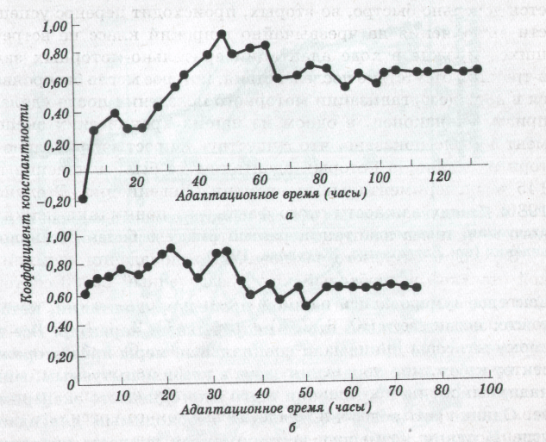
Рис. 3. Изменение константности видимой формы во время адаптации к инвертированному зрению, равномерно распределенной между периодами нормального зрения: а) результаты измерений коэффициента константности видимой формы в то время, когда испытуемый носил инвертоскоп (адаптационное время); б) результаты измерений коэффициента константности, проводившихся в промежутках между периодами ношения инвертоскопа (экспериментальное время).
ций, в которых испытуемый демонстрировал полную моторную адаптацию. Кроме того, все наши испытуемые к концу адаптационного эксперимента ездили на велосипеде, поднимались по лестнице и т. п. Поэтому не может быть никаких сомнений в том, что у них произошла полная моторная адаптация в широком смысле слова.
На наш взгляд, адаптация к инверсии является разновидностью перцептивного научения, однако этот процесс существенно отличается от перцептивного научения в раннем детском возрасте. Широкое распространение получила точка зрения об идентичности этих процессов. Процесс адаптации понимается как образование новых нервных связей, которые приходят на смену старым, имевшим место до адаптации. Этот взгляд на-
581

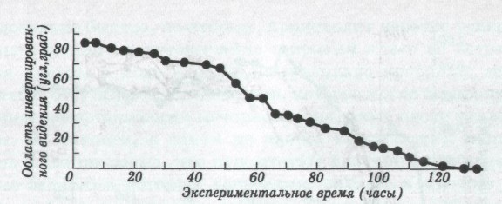
Рис. 4. Динамика изменения области инвертированного видения во время адаптации, равномерно распределенной между периодами нормального видения (по: Логвиненко, Жедунова, 1981).
шел свое выражение и в самой процедуре адаптации, которая у всех исследователей имела непрерывный характер. Все экспериментаторы принимали специальные меры предосторожности во избежание попадания света в глаза испытуемым, минуя инвертоскоп, на протяжении всего многодневного эксперимента. Однако это вовсе не является необходимым для адаптации. В одном из наших экспериментов периоды инвертированного зрения были равномерно распределены между периодами нормального зрения. Испытуемый носил четыре часа инвертоскоп в первой половине дня, затем инвертоскоп снимался на два часа, после чего следовал еще один четырехчасовой период инвертированного зрения во второй половине дня. Затем инвертоскоп вновь снимался — теперь уже до утра следующего дня. Оказалось, что в этих условиях возможна полная перцептивная адаптация. Более того, она протекает совершенно аналогично адаптации при непрерывном ношении инвер-тоскопа. Константность восприятия формы, измерявшаяся в периоды инвертированного зрения, вначале упала, а затем постепенно возвратилась к доэкспериментальному уровню (рис. 3, а). Измерения, проводившиеся в периоды нормального зрения, практически соответствовали доэкспериментальному уровню (рис. 6). Область инвертированного видения постепенно уменьшалась с течением адаптационного времени, так же как в предыдущих экспериментах с непрерывной адаптацией к инверсии (рис. 4). Аналогичная картина имела место и с успешностью попадания в зрительную цель. К середине эксперимента испытуемый, по субъективному критерию, достигал почти бе-
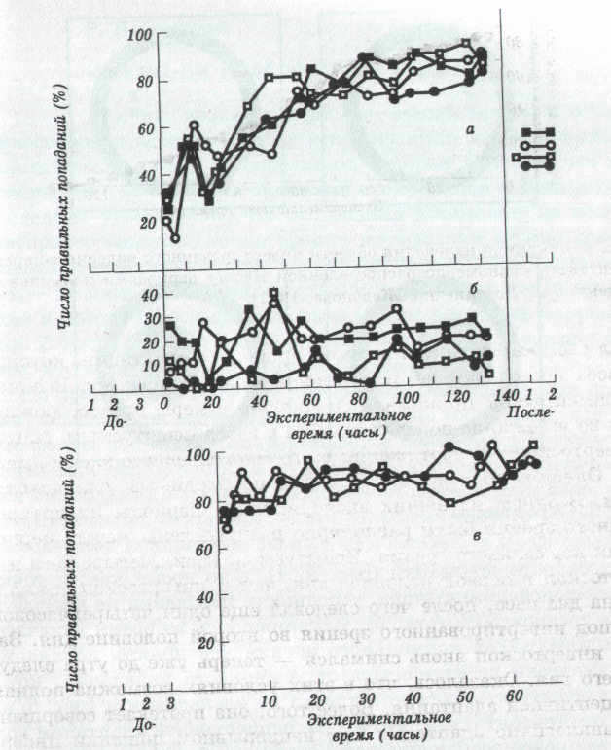
Рис. 5. Динамика восстановления зрительно-моторных навыков во время адаптации, равномерно распределенной между периодами нормального видения: а) успешность попадания во время адаптации по объективному критерию; б) успешность попадания во время адаптации по субъективному критерию; в) успешность попадания во время периодов нормального зрения, то есть в то время, когда инвертоскоп был снят. Прямоугольники соответствуют успешности попадания в сектор С, маленькие кружочки — в сектор Ю, треугольники — в сектор В, большие кружочки — в сектор 3.

582
583

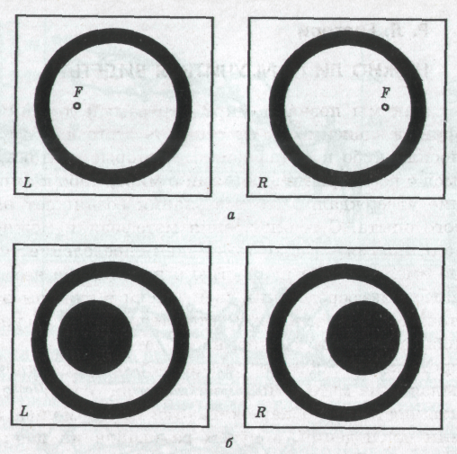
Рис. 6. Стереограммы
зошибочного попадания (рис. 5, а), в то время как, с точки зрения экспериментатора, успешность попадания не превышала в среднем 30% (рис. 5). Изменившаяся во время двухчасовых интервалов нормального зрения успешность попадания практически не отличалась от успешности попадания, которую испытуемый демонстрировал до эксперимента (рис. 5, в). Все это говорит о том, что в ходе перцептивной адаптации возникает новое восприятие как некое новообразование не вместо прежнего восприятия, а наряду с ним. Человек овладевает способностью строить правильно ориентированный видимый мир по инвертированному зрительному пространству, но при этом он не теряет способности воспринимать видимый мир и без инвертоскопа.

